|  |  |
| --- | --- |
| clip_image002 | |
| **INWESTOR:** | **Zarząd Województwa Podkarpackiego**  **Podkarpacki Zarząd Dróg Wojewódzkich w Rzeszowie**  Znalezione obrazy dla zapytania zarząd województwa podkarpackiego **ul. Boya Żeleńskiego 19a, 35-105 Rzeszów** |
| **WYKONAWCA:** | **PROMOST CONSULTING SP. Z O.O. SP. KOMANDYTOWA**  **ul. Niemierskiego 4, 35-307 Rzeszów** |
| **NAZWA INWESTYCJI:** | ***„Budowa nowego odcinka drogi wojewódzkiej nr 865 Jarosław-Oleszyce-Cieszanów-Bełżec wraz z budową i przebudową niezbędnej infrastruktury technicznej, budowli i urządzeń budowlanych w m. Sobiecin i Koniaczów”*** |
| **ADRES INWESTYCJI:** | **Województwo: podkarpackie, Powiat: jarosławski,  Gmina: Jarosław, Miejscowości: Koniaczów, Sobiecin** |

LOKALIZACJA PRZEDSIĘWZIECIA – BUDOWA DW 865 NA DŁ. 1+904 -4+179,22 KM

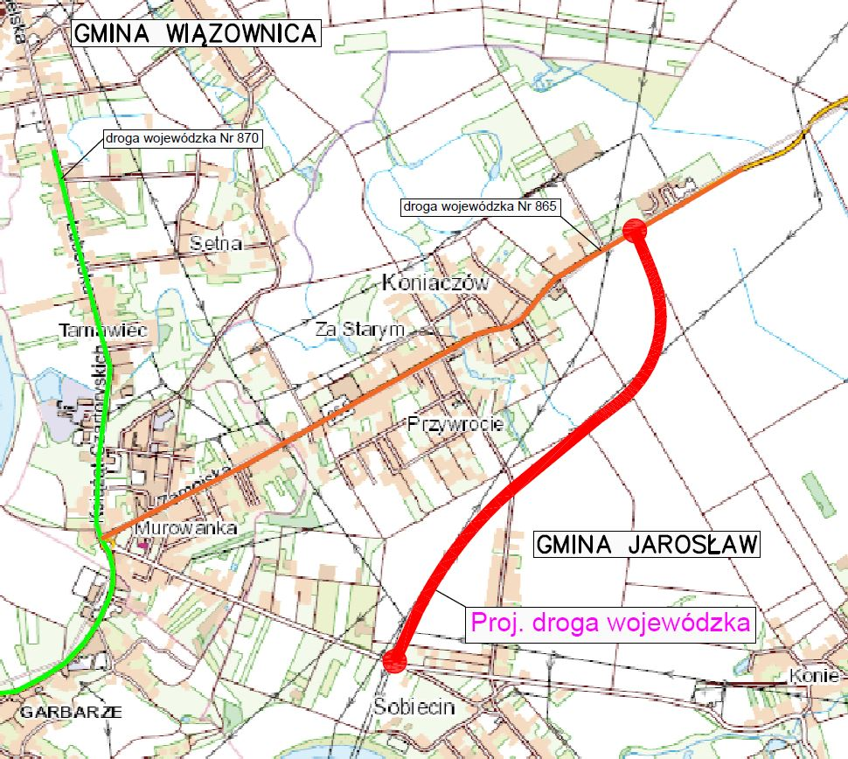

PODSTAWOWE PARAMETRY PROJEKTOWE DW NR 865

|  |  |
| --- | --- |
| Kategoria drogi | „Wojewódzka” |
| Klasa techniczna drogi | „G” (droga główna) |
| Kategoria ruchu | KR 4 |
| Prędkość projektowa | 60 km/h |
| Prędkość miarodajna | 80 km/h |
| Liczba jezdni i pasów ruchu | 1 jezdnia po. 2 pasy ruchu |
| Szerokość pasa ruchu | 3,50 m |
| Ciąg pieszo-rowerowy | 2,5 m z dopuszczeniem ruchu pieszych |

UKSZTAŁTOWANIE POPRZECZNE DROGI WOJEWÓDZKIEJ NR 865



POMIARY I PROGNOZA RUCHU DROGOWEGO

Data wykonania pomiarów ruchu: 20.05.2020 r.

**Prognoza ruchu na odcinku SR3-SK4**

|  |  |  |  |  |  |  |  |  |
| --- | --- | --- | --- | --- | --- | --- | --- | --- |
| Kategoria / rok | SDR poj. silnik. ogółem | Sam. osob. mikrobusy | Lekkie sam. ciężarowe (dostawcze) | Sam. ciężarowe bez przycz. | Sam. ciężarowe z przycz. | Autobusy | Ciągniki rolnicze + Motocykle | / |
| poj./dobę | poj./dobę | poj./dobę | poj./dobę | poj./dobę | poj./dobę | poj./dobę | / |
| 1 | 2 | 3 | 4 | 5 | 6 | 7 | 8 | / |
| **2025** | **11 722** | **9 830** | **1 134** | **256** | **366** | **118** | **18** | Oddanie inwestycji do użytkowania |
| **2030** | **12 497** | **10 518** | **1 171** | **265** | **396** | **129** | **18** | Okres eksploatacji inwestycji |
| **2035** | **13 221** | **11 160** | **1 205** | **273** | **425** | **140** | **18** |
| **2040** | **13 873** | **11 739** | **1 236** | **280** | **451** | **149** | **18** |
|  |  |  |  |  |  |  |  |  |

**Prognoza ruchu na odcinku SK4-SR5**

|  |  |  |  |  |  |  |  |  |
| --- | --- | --- | --- | --- | --- | --- | --- | --- |
| Kategoria / rok | SDR poj. silnik. ogółem | Sam. osob. mikrobusy | Lekkie sam. ciężarowe (dostawcze) | Sam. ciężarowe bez przycz. | Sam. ciężarowe z przycz. | Autobusy | Ciągniki rolnicze + Motocykle | / |
| poj./dobę | poj./dobę | poj./dobę | poj./dobę | poj./dobę | poj./dobę | poj./dobę | / |
| 1 | 2 | 3 | 4 | 5 | 6 | 7 | 8 | / |
| **2025** | **11 587** | **9 704** | **990** | **283** | **449** | **148** | **13** | Oddanie inwestycji do użytkowania |
| **2030** | **12 360** | **10 383** | **1 022** | **293** | **487** | **162** | **13** | Okres eksploatacji inwestycji |
| **2035** | **13 080** | **11 017** | **1 051** | **302** | **522** | **175** | **13** |
| **2040** | **13 729** | **11 588** | **1 078** | **310** | **554** | **186** | **13** |
|  |  |  |  |  |  |  |  |  |

KATEGORIA RUCHU

**Kategoria ruchu na odcinku SR3-SK4**

Trwałość zmęczeniowa - liczba osi obliczeniowych o nacisku 100 kN w założonym okresie obliczeniowym:

N100 = 3,72 [mln osi stand.] 🡪 KR4

|  |  |
| --- | --- |
| ***KAT. RUCHU*** | ***N100 - sumaryczna liczba równoważnych osi standardowych 100 kN w całym okresie projektowym (w milionach osi 100 kN na pas obliczeniowy)*** |
|
| **KR1** | ***0,03 < N100 ≤ 0,09*** |
| **KR2** | ***0,09 < N100 ≤ 0,50*** |
| **KR3** | ***0,50 < N100 ≤ 2,50*** |
| **KR4** | ***2,50 < N100 ≤ 7,30*** |
| **KR5** | ***7,30 < N100 ≤ 22,00*** |
| **KR6** | ***22,00 < N100 ≤ 52,00*** |
| **KR7** | ***N100 > 52,00*** |

Ustalona liczba osi obliczeniowych 100 kN w założonym okresie eksploatacji wynosi ok. 3,72 mln, co kwalifikuje obciążenie ruchem na drodze do kategorii ruchu KR4.

**Kategoria ruchu na odcinku SK4-SR5**

Trwałość zmęczeniowa - liczba osi obliczeniowych o nacisku 100 kN w założonym okresie obliczeniowym:

N100 = 3,70 [mln osi stand.] 🡪 KR4

|  |  |
| --- | --- |
| ***KAT. RUCHU*** | ***N100 - sumaryczna liczba równoważnych osi standardowych 100 kN w całym okresie projektowym (w milionach osi 100 kN na pas obliczeniowy)*** |
|
| **KR1** | ***0,03 < N100 ≤ 0,09*** |
| **KR2** | ***0,09 < N100 ≤ 0,50*** |
| **KR3** | ***0,50 < N100 ≤ 2,50*** |
| **KR4** | ***2,50 < N100 ≤ 7,30*** |
| **KR5** | ***7,30 < N100 ≤ 22,00*** |
| **KR6** | ***22,00 < N100 ≤ 52,00*** |
| **KR7** | ***N100 > 52,00*** |

Ustalona liczba osi obliczeniowych 100 kN w założonym okresie eksploatacji wynosi ok. 3,70 mln, co kwalifikuje obciążenie ruchem na drodze do kategorii ruchu KR4.

Skrzyżowanie SK-4  
z DG111515Rw km 2+748,75 km

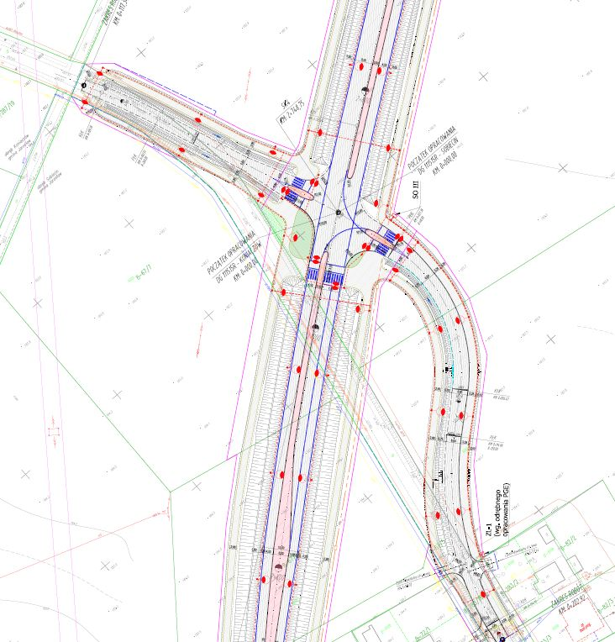

|  |  |  |  |  |  |
| --- | --- | --- | --- | --- | --- |
| Skrzyżowanie SK-4 z DG111515Rw km 2+748,75 km  (przepustowość skrzyżowania) | | | | | |
|  | Rok | DW 865 Sieniawa\* | DW 865 Jarosław\* | DG111515R-Koniaczów | DG111515R-Sobiecin |  |
| Przepustowości pasa ruchu *[poj/h]* | 2025 | - | - | 361 | 357 |
| 2035 | - | - | 309 | 306 |
| Klasyfikacja warunków ruchu *[-]* | 2025 | - | - | I - b. dobre | I - b. dobre |
| 2035 | - | - | I - b. dobre | I - b. dobre |
| Średnie straty czasu pasa ruchu *[s/poj.]* | 2025 | - | - | 10 | 11 |
| 2035 | - | - | 12 | 14 |
| Stopień wykorzystania wlotów *[%]* | 2025 | - | - | 7 | 13 |
| 2035 | - | - | 10 | 17 |

**\*relacja nadrzędna**

Skrzyżowanie SR-5  
z DW865 w km 4+179,22

****

|  |  |  |  |  |
| --- | --- | --- | --- | --- |
| Skrzyżowanie SR-5 z DW865 w km 4+179,22; (przepustowość skrzyżowania) | | | | |
|  | Rok | DW 865 (zad 3) | DW865 *(zad 2)* | DW870 *(kierunek od Lubaczowa)* | DW870 *(kierunek od Jarosławia)* |  |
| Przepustowość możliwa wlotu *[poj./h]* | 2025 | 939 | 829 | 973 | 831 |
| 2035 | 914 | 795 | 954 | 791 |
| Rezerwa przepustowości możliwej wlotu *[poj/h]* | 2025 | 549 | 553 | 653 | 445 |
| 2035 | 474 | 483 | 592 | 355 |
| Poziom swobody ruchu / warunki ruchu *[-]* | 2025 | I - b. dobre | I - b. dobre | I - b. dobre | I - b. dobre |
| 2035 | I - b. dobre | I - b. dobre | I - b. dobre | I - b. dobre |
| Średnie straty czasu *[s/poj.]* | 2025 | 5 | 5 | 4 | 7 |
| 2035 | 6 | 6 | 5 | 9 |
| Miarodajna dł. kolejki *[P]* | 2025 | 3 | 2 | 2 | 3 |
| 2035 | 3 | 2 | 2 | 4 |
| Zasięg kolejki *[m]* | 2025 | 20 | 13 | 13 | 19 |
| 2035 | 20 | 13 | 13 | 25 |

PLAN SYTUACYJNO-WYSOKOŚCIOWY – OD KM 1+904 DO 4+179,22

PRZEPUST EKOLOGICZNY – PZM5 –KM 2+298,71

PRZEPUST – PZM6 –KM 3+140,94